 | А | Б | В
U | 380B | 220В | 220В
In | 1.72A | 1.72А | 1.72А
p | 1 | 1 | 1
omega | 314.159rad/sec | 314.159rad/sec | 314.159rad/sec
скорость | 3000об/мин | 3000об/мин | 3000об/мин
f | 50Гц | 50Гц | 50Гц
s | 0.04 | 0.04 | 0.04
Сp | 12.7microFarad | 37.5microFarad | 12.5microFarad
Cп | 31.7microFarad | 93.75microFarad | 31.25microFarad
I1 | 1.123A | 1.124A | 1.116A
I2 | 0.845A | 0.827A | 1.163А
Ir1 | 0.948A | 0.948A | 0.942А
Ir2 | 0.882A | 0.804A | 1.131А
Ia | 1.881A | 2.009A | 1.986А
Ib | 1.46A | 1.452A | 1.607А
Ic | 0.51A | 1.131A | 1.607А
I | 1.881A | 3.128A | 3.593А
U1 | 226.859B | 226.896B | 225.391В
U2 | 25.776 | 25.213B | 35.471В
Psum | 707.349Вт | 705.586Вт | 739.803Вт
Mрабочий | 1.869Нм | 1.871Нм | 1.82Нм
Mпусковой | 1.19Нм | 1.175Нм | 1.088Нм
P2 | 563.624Вт | 564.17Вт | 548.832Вт
КПД | 0.797 | 0.8 | 0.742
cos(phi) | 0.989 | 0.995 | 0.979
Uk | 365.822В | 123.229 | 409.3
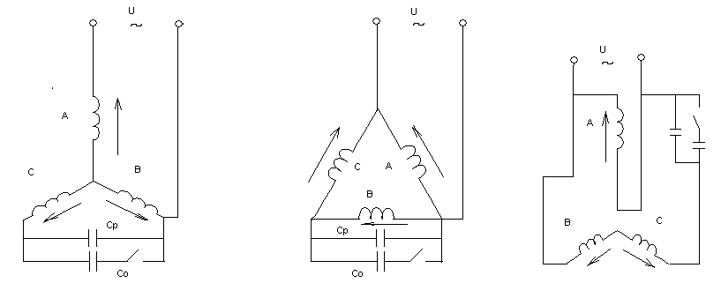
(А) (Б) (В)
Рис 1. Схемы включения трехфазного АД в однофазную сеть Таблица 1
Сравнение параметры для схемы А, Б и В

Расчет коэффициентов решающих блоков

Таблица 2

Для 3-Ф АД А42-6

Схема | U[B] | K | 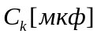 | 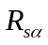 | 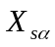 | 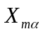 | 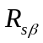 | 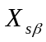 | 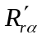 | 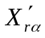
А | 380 | 1 | 31,7*3/2 | 3,57 | 4,99 | 85,52 | 3,57 | 4,99 | 3,8 | 8,28
Б | 220 | 1 | 70*1/2 | 3,57 | 4,99 | 85,52 | 3,57 | 4,99 | 3,8 | 8,28
В | 220 |  | 27 | 3,57 | 4,99 | 85,52 | 2*3,57 | 2*4,99 | 3,8 | 8,28

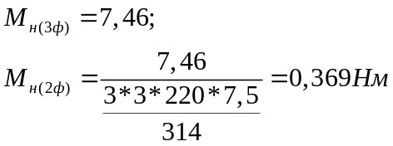
Таблица 3

Схема | a1 | a2 | a3 | a4 | a5 | a6 | a7 | a8 | a9 | a10
А | 0.2853 | 0.2592 | 0.2853 | 0.2592 | 0.2759 | 0.2926 | 0.2759 | 0.2926 | 0.7746 | 0.0641
Б | 0.2853 | 0.2592 | 0.2853 | 0.2592 | 0.2759 | 0.2926 | 0.2759 | 0.2926 | 2.4114 | 0.0647
В | 0.2853 | 0.2592 | 0.2197 | 0.3454 | 0.2759 | 0.2926 | 0.1838 | 0.3309 | 4.0191 | 0.0647

Схема | a11 | a12 | a13 | a14 | a15 | a16
А | 1.0000 | 1.0000 | 7.0613 | 6.4174 | 7.0613 | 6.4174
Б | 1.0000 | 1.0000 | 2.3439 | 2.1301 | 2.3439 | 2.1301
В | 1.7300 | 0.5780 | 2.3439 | 2.1301 | 0.9025 | 1.4190

Таблица 4

Таблица сравнения

Схема | 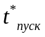 | 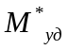 | 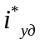 | 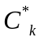 | 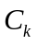[мкФ]
А | 90 | 0.8 | 4.8 | 0.21 | 20
Б | 70 | 1.2 | 3 | 0.55 | 48
В | 81 | 1.1 | 2.5 | 1.8 | 24

Рис 2. Сравнение динамические характеристики АКД

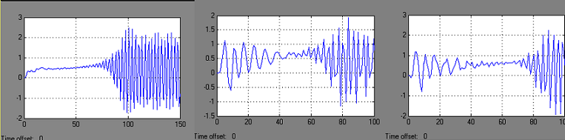

Момент (А) (Б) (В)

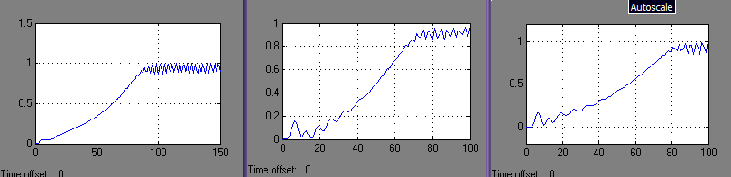
Omega (А) (Б) (В)

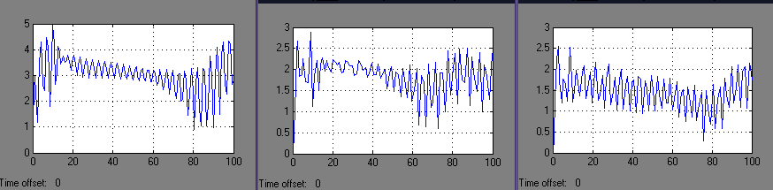
Ток статора (А) (Б) (В)

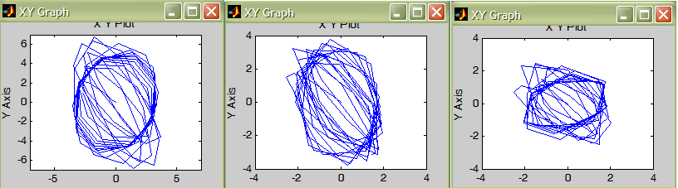
(А) (Б) (В)
Потокосцепления
Схема замещения для токов нулевой последовательности
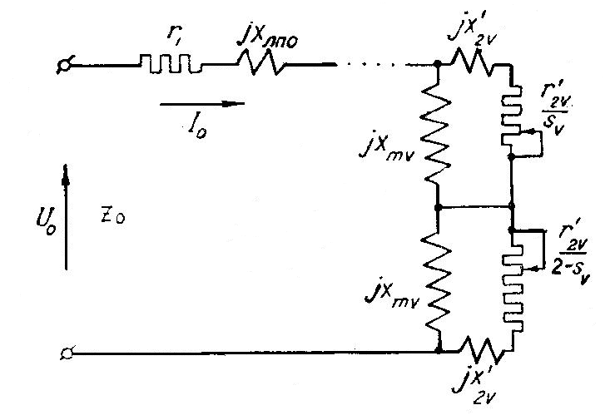

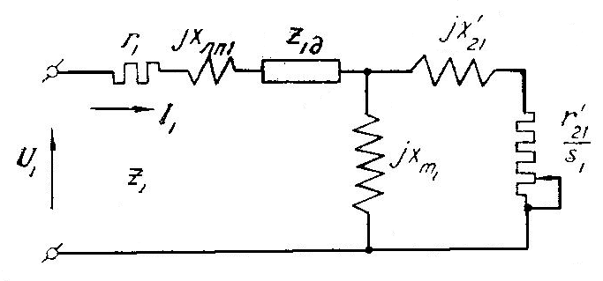
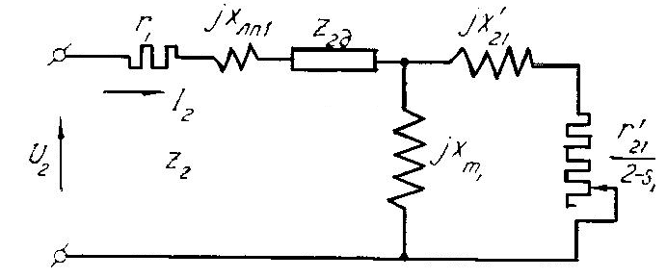
Рис 3. Схема замещения для токов нулевой прямой и обратной последовательности трехфазного двигателя

Метод расчета 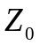
, (1)
где
(2)

(3)
А для токов обратной последовательности
(4)
при этом
(5)
В приведенных соотношениях параметры определяются формулами
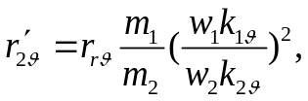 (6)
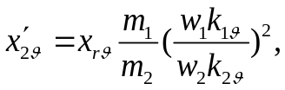 (7)
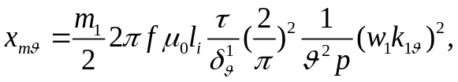 (8)

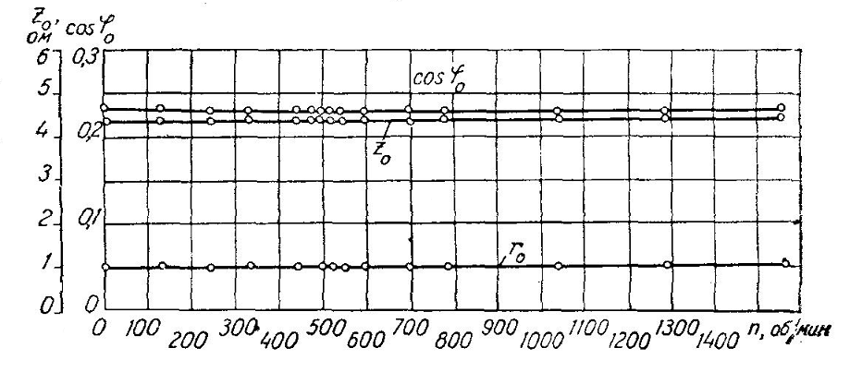
Рис 4. Зависимости параметров нулевой последовательности асинхронного двигателя с трехфазным ротором АК 60-4

.

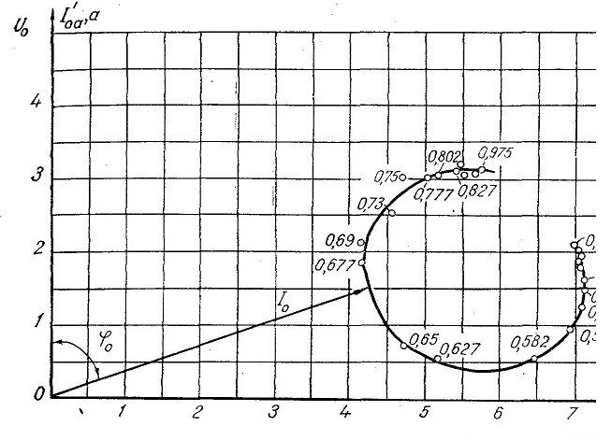
Рис 5. Годограф тока нулевой последовательности ( двигатель АОС 51-4, 3U0=120в, цифры указывают скольжение по отношению к основной гармонике м.д.с)

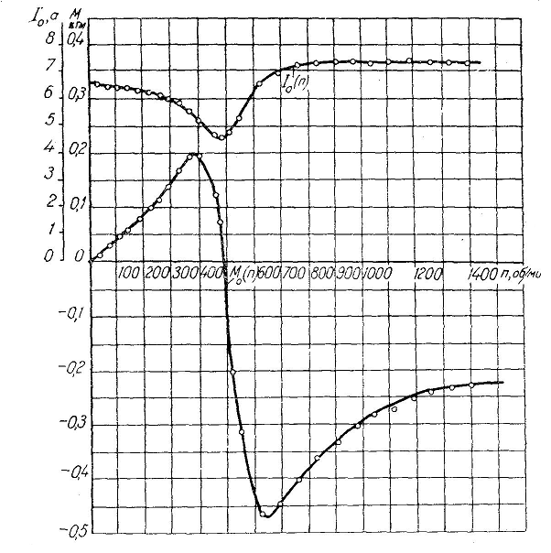
Рис 6. Зависимость токов и моментов нулевой последовательности от скорости вращения ротора (( двигатель АОС 51-4, 3U0=120в)

